FICHA DE TRABALHO 12
Sistema sexagesimal

NOME: ______________________________________N.º: ______ TURMA: _________ DATA: ____________

- Determina o valor de cada uma das somas ou diferenças, preenche a tabela com a letra correspondente e descobre o nome do famoso matemático que o enigma esconde.
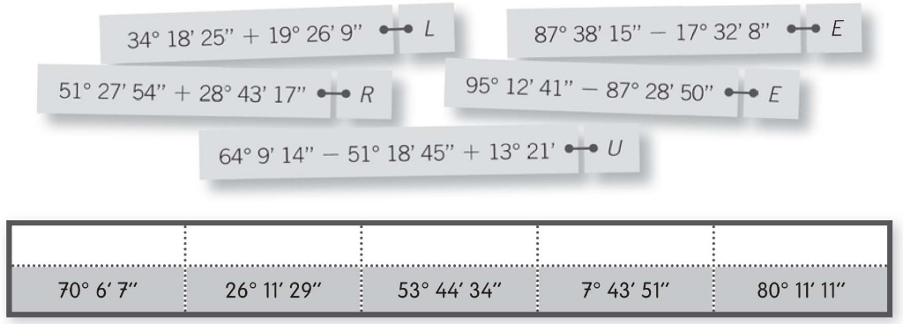
- Expressa, em segundos, as medidas das amplitudes dos ângulos seguintes.
- 15º b) 2º 25’ c) 10º 5’ 12’’ d) 7º 3’ 11’’
- Expressa, em graus, minutos e segundos, as medidas das amplitudes dos ângulos indicados.
- 20 200’’ b) 18 000’’ c) 900’’ d) 2400’’
- Utiliza o transferidor para medir a amplitude de cada ângulo da figura abaixo e expressa essa medida em minutos.
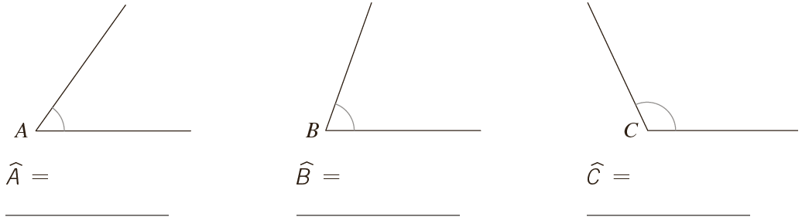
- Expressa nas unidades indicadas.
- 123º _______________________________________________
Em minutos
- 150º _______________________________________________
- 3⁰ 14’ _______________________________________________
- 5º _______________________________________________
Em segundos
- 15’ _______________________________________________
- 7º 12’ _______________________________________________

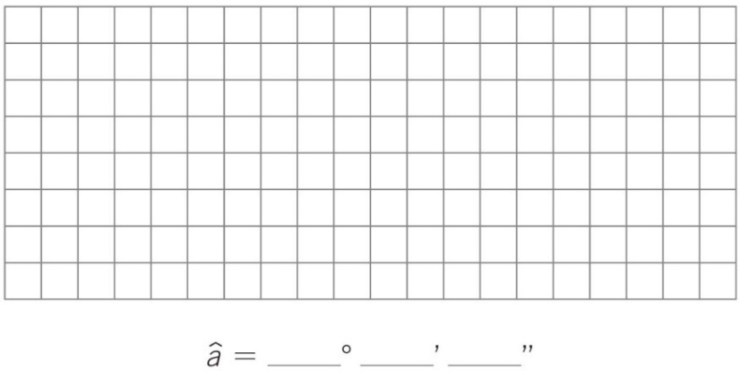
- Expressa a medida da amplitude do ângulo a em graus, minutos e segundos.

$\hat{a}$ =24 329’’

- Calcula a amplitude do ângulo soma em cada um dos casos abaixo indicados.
a)    42° 28’ 54’’ + 35° 17’ 9’’ | c)  38° 47’ 55’’ + 37° 38’ 16”
b)  65° 19’ 56’’ + 32° 45’ 54’’ | d)  115° 39’ 56’’ + 32° 45’ 54’’
- Calcula a amplitude do ângulo diferença em cada um dos casos abaixo indicados.
a)  123° 51’ 8’’ - 34° 50’ 45’’ | c)  123° 49’ 28’’ - 34° 50’ 45’’
b)  38° 41’ 28’’ - 19° 50’ 32’’ | d)  87° 26’ 56’’ - 45° 43’ 29’’

